2016-2017下学期高二年级3月考物理试卷Ziyuanku.com

一、单项选择题．本题共5小题，每小题5分，共计25分．每小题只有一个选项符合题意．
1、如图所示，一个三角形框架底边长为2L，以一定的速度垂直边界匀速经过理想有界磁场区，两磁场区磁感应强度大小相等，方向相反，宽度均为L，框架通过磁场的过程中，感应电流随时间的变化图象正确的是（取逆时针方向为电流正向）
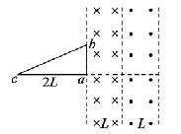
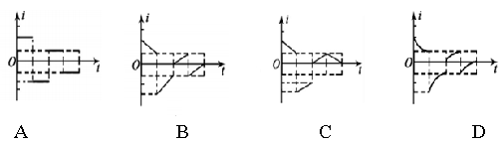

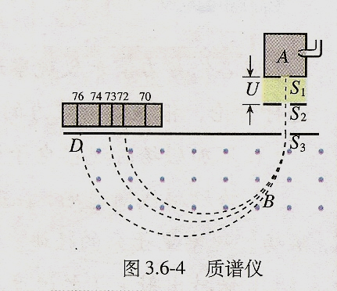
2、质谱仪是测量带电粒子的比荷和分析同位素的重要工具。
P₁

P₂
P₃

如图所示，带电粒子从容器A下方的小孔S₁飘入电势差

为U的加速电场，其初速度几乎为零，然后经过S₃沿着

与磁场垂直的方向进入磁感应强度为B的匀强磁场中，

最后打到照相底片D上。现有某种元素的三种同位素的

原子核由容器A进入质谱仪，最后分别打在底片P₁、

P₂、P₃三个位置。不计粒子重力。则打在P₁处的粒子

A．质量最小 B．比荷最小 C．动能最小 D．动量最小

3、如图所示，在匀强磁场中匀速转动的单匝纯电阻矩形线圈的周期为，转轴垂直于磁场方向，线圈电阻为。从线圈平面与磁场方向平行时开始计时，已知线圈转过时的瞬时感应电流为1。下列说法正确的是
A．每转动一周线圈消耗的电功率为1
O₁
O₂
B
B．线圈中感应电流的有效值为2
C．任意时刻线圈中的感应电动势为$e=2\sqrt{2}\text{cos}\frac{2π}{T}t$

D．任意时刻穿过线圈的磁通量为$φ=\frac{2T}{π}\text{sin}\frac{2π}{T}t$

4、如图，光滑斜面的倾角为θ，斜面上放置一矩形导体线框abcd，ab边的边长为l₁，bc边的边长为l₂，$来&源：ziyuanku.com线框的质量为m，电阻为R, 线框通过绝缘细线绕过光滑的小滑轮与质量为M的重物相连，斜面上ef线（ef平行底边）的右上方有垂直斜面向上的匀强磁场，磁感应强度为B，如果线框从静止开始运动，进入磁场的最初一段时间做匀速运动，且ab边始终平行于底边，则下列说法正确的是
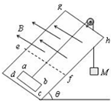
A．线框进入磁场前运动的加速度为
B．线框进入磁场时匀速运动的速度为
C．线框进入磁场时做匀速运动的总时间为
D．匀速运动过程产生的焦耳热为（Mg-mgsin$来&源：ziyuanku.comθ）l₂

5、如图，质量分别为m1=1.0kg的弹性小球a和m2=2.0kg的弹性小球b，用理想轻绳紧紧的把它们捆在一起，使它们发生微小的形变。该系统以速度v0=0.10m/s沿光滑水平面向右做匀速直线运动。某时刻轻绳突然自动断开，断开后两球仍沿原直线运动。经过时间t=5.0s后，测得两球相距s=4.5m，则下列说法正确的是
A、刚分离时，a球的速度大小为1.1m/s
B、刚分离时，b球的速度大小为0.2m/s
C、刚分离时，a、b两球的速度方向相同
D、两球分开过程中释放的弹性势能为0.1J
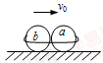

二、多项选择题：本题共5小题，每小题5分，共计25分．每小题有多个选项符合题意．全部选对的得5分，选对但不全的得3分，错选或不答的得0分．
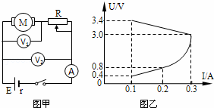
6、如图所示，图甲中M为一电动机，当滑动变阻器R的触头从一端滑到另一端的过程中，两电压表的读数随电流表读数的变化情况如图乙所示．已知电流表读数在0.2A以下时，电动机没有发生转动．不考虑电表对电路的影响，以下判断错误的是
A． 电路中电源电动势为3.6V
B． 变阻器向右滑动时，V2读数逐渐减小
C． 此电路中，电动机的最大输出功率为0.9Wziyuanku.com
D． 变阻器的最大阻值为30Ω

7、一个质量为0.3kg的弹性小球，在光滑水平面上以6m/s的速度垂直撞到竖直墙上，碰撞后小球沿相反方向运动，速度大小与碰撞前相同，作用时间为0.1s。则碰撞过程中墙壁对小球的平均作用力F大小和墙壁对小球做功的平均功率大小P为
A．F=18N B.F=36N C．P=0 D．P=108w

8、如图甲所示，平行虚线间有垂直于纸面向外的匀强磁场，纸面内单匝正方形线框a b c d在外力作用下从图示位置由静止开始向右通过匀强磁场，a b边始终与虚线平行，线框中产生的感应电流随时间变化的规律如乙图所示，已知线框的边长为L=0.1 m，总电阻为1Ω，则下列说法正确的是
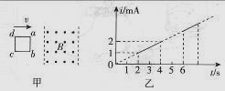
A．线框进入磁场过程中通过线框截面的电量为3×10^{一3} C
B．匀强磁场的磁感应强度为0.l T
C．ab边刚要出磁场时的速度大小为1 m／s
D．线框出磁场所用的时间约为0. 93 s
9、如图为远距离输电示意图，两变压器均为理想变压器。升压变压器T1 的原、副线圈匝数之比为n1∶n2 = 1∶10，在T1 的原线圈两端接入一正弦交流电，输电线的总电阻为2 r = 2 Ω，降压变压器T2 的原、副线圈匝数之比为n3∶n4 = 10∶1，若T2 的“用电设备”两端的电压有效值为U4 = 200 V 且“用电设备”消耗的电功率为10 kW,不考虑其他因素的影响，则
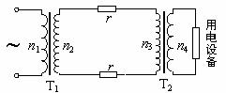
A．T1 的副线圈两端电压的最大值为2010V
B．T2 的原线圈两端的电压有效值为2000V
C．输电线上损失的电功率为50 W
D．T1 的原线圈输入的电功率为10kW

10、如图1所示，水平面上有两根足够长的光滑平行金属导轨MN和PQ，两导轨间距为l，电阻均可忽略不计。在M和P之间接有阻值为R的定值电阻，导体杆ab质量为m、有效电阻为r，并与导轨接触良好。整个装置处于方向竖直向上磁感应强度为B的匀强磁场中。现给ab杆一个初速度v₀，使杆向右运动。则
v₀
B
M
C
P
a
b
N
Q
图2
v₀
图1
B
M
R
P
a
b
N
Q

资*源%库

A．当ab杆刚好具有初速度v₀时，此时ab杆两端的电压 $U=\frac{{\text{Blv}}_{0}R}{R+r}$ ， 且a端电势高于b端电势

B．通过电阻R的电流i随时间t 的变化率的绝对值逐渐增大资*源%库

C．若将M和P之间的电阻R改为接一电容为C的电容器，如图2所示。同样给ab杆一个初速度v₀，使杆向右运动，则ab杆稳定后的速度为
D．在C选项中，杆稳定后a端电势高于b端电势

三、实验题（共24分）
11．(12分) 有一根细而均匀的导电材料样品，截面为同心圆环，如图1所示．此样品的长L约为3cm，电阻约为100Ω，已知这种材料的电阻率为ρ，且该样品的内径太小而无法直接测量．现提供以下实验器材：
A.20等分刻度的游标卡尺；
B．螺旋测微器；
C．电流表A1（量程为50mA，内阻r1=100Ω）；
D．电流表A2（量程为100mA，内阻r2约为40Ω）；
E．滑动变阻器R1（0～10Ω，额定电流为2A）；
F．直流电源E（电动势为12V，内阻很小）；
G．导电材料样品R2（长L约为3cm，电阻R2约为100Ω）；
H．开关K一只，导线若干．
请根据上述器材设计一个尽可能精确地测量该样品内径d的实验方案，回答下列问题
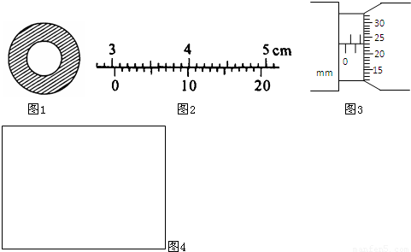
①用游标卡尺测得该样品的长度如图2所示，其示数L= mm；用螺旋测微器测得该样品的外径如图3所示，其示数D= mm．
②画出设计的实验电路图，并标明所选器材的字母．
③用已知物理量和所测得的物理量的符号表示样品的内径d（写出推导过程）．

12．(1资*源%库 ziyuanku.com2分)在“用DIS测电源的电动势和内阻”实验中，某次实验得到的电源的U-I图线（实验电路为纯电阻电路）如图（a）所示。

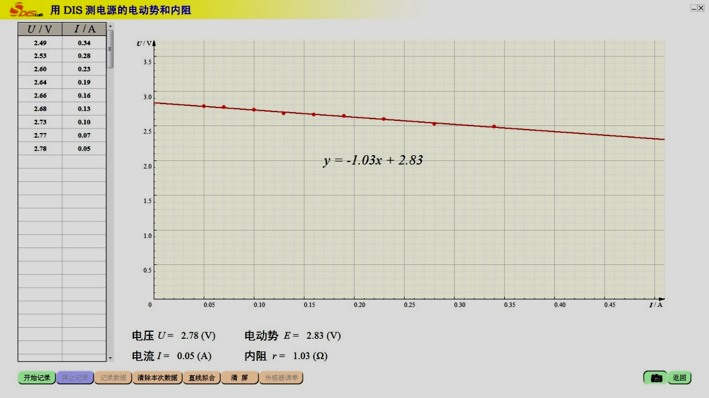
图（a）

（1）由图（a）实验图线的拟合方程可得，该电源的电动势E＝_________V，内阻r＝_________Ω。
（2）根据实验测得该电源的路端电压U、流过电源的电流I数据，若令y＝UI，x＝U/I，则由计算机拟合得出的y-x图线如图（b）所示，则图线最高点A点的坐标x＝__________Ω，y＝_________W（结果保留3位有效数字）。
（3）若该电池组电池用旧了，重复该实验，请在图（b）中定性画出旧电池组的y-x图线。

图（b）
A
x/Ω
0
y/W

三、计算题(本题共3小题,共计36分．解答时请写出必要的文字说明、方程式和重要的演算步骤．只写出最后答案的不能得分．有数值计算的题，答案中必须明确写出数值和单位)
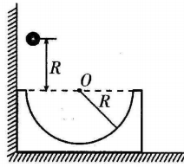
13.（10分）如图所示，质量分布均匀、半径为R的光滑半圆形金属槽，静止在光滑的水平面上，左边紧靠竖直墙壁。一质量为m的小球从距金属槽上端R处由静止下落，恰好与金属槽左端相切进入槽内，到达最低点后向右运动从金属槽的右端冲出，小球到达最高点时距金属槽圆弧最低点的距离为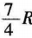，重力加速度为g，不计空气阻力。求：
(1)小球第一次到达最低点时对金属槽的压力大小；
(2)金属槽的质量。

14．(12分)在某空间建立如图所示直角坐标系，并在该空间加上沿y轴负方向、磁感应强度大小为B的匀强磁场，和沿某个方向的匀强电场。一质量为m、带电量为+q（q＞0）的粒子从坐标原点O以初速度v沿x轴正方向射入该空间，粒子恰好能做匀速直线运动。不计粒子重力的影响，试求：
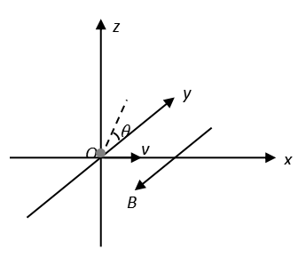
（1）所加电场强度E的大小和方向；
（2）若撤去电场，并改变磁感应强度的大小，使得粒子
恰好能够经过坐标为（$\sqrt{3}a$，0，-a）的点，则改
变后的磁感应强度B＇为多大？
（3）若保持磁感应强度B不变，将电场强度大小调整
为E＇，方向调整为平行于yOz平面且与y轴正方
向成某个夹角θ，使得粒子能够在xOy平面内做匀
变速曲线运动（类平抛运动）并经过坐标为（$\sqrt{3}a$，
a，0）的点，则E＇和tanθ各为多少？

15．（14分）在生产线框的流水线上，为了检测出个别不合格的未闭合线框，让线框随传送带通过一固定匀强磁场区域（磁场方向垂直于传送带平面向下），观察线框进入磁场后是否相对传送带滑动就能够检测出未闭合的不合格线框。其物理情景简化如下：如图所示，通过绝缘传送带输送完全相同的正方形单匝纯电阻铜线框，传送带与水平方向夹角为，以恒定速度v₀斜向上运动。已知磁场边界MN、PQ与传送带运动方向垂直，MN与PQ间的距离为d，磁场的磁感应强度为B。线框质量为m，电阻为R，边长为L（）,线框与传送带间的动摩擦因数为，重力加速度为。闭合线框在进入磁场前相对传送带静止，线框刚进入磁场的瞬间，和传送带发生相对滑动，线框运动过程中上边始终平行于MN，当闭合线框的上边经过边界PQ时又恰好与传送带的速度相同。设传送带足够长，且线框在传送带上始终保持上边平行于磁场边界。求
（1）闭合线框的上边刚进入磁场时所受安培力F_{安}的大小；
（2）从闭合线框上边刚进入磁场至刚要出磁场所用的时间t；
（3）从闭合线框上边刚进入磁场到穿出磁场后又相对传送带静止的过程中，电动机多消耗的电能E。

M
N
P
Q
B
d
α
α

